POIRES, SAVEUR VIN CHAUD
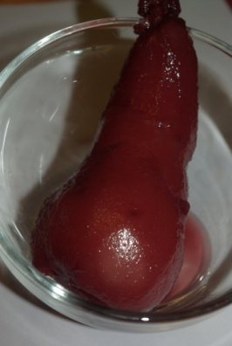
Ingrédients :
5 poires
75cl de vin rouge
100g de sucre
1 citron
1 orange
vanille
2 clous de girofle
cannelle
- Éplucher 5 poires.
- Évider les poires par la base (pour retirer les pépins).
- Arroser les poires avec le jus d'1 citron.
- Mélanger 100g de sucre + 75cl de vin rouge.
- Ajouter le jus et le zeste d'1 orange + 3 bâtons de cannelle + vanille + 2 clous de girofle + poires.
- Porter à ébullition.
Cuire 10 à 15 min à frémissements ( La pointe d'un couteau doit pénétrer sans résistance dans les poires mais la chair des fruits doit être encore légèrement ferme)
- Réserver les poires.
- Porter le vin à ébullition.
Laisser réduire 15 min.
- Verser le vin réduit sur les poires.
Laisser refroidir.
- Réserver au frigo 3h.
http://cecilemillot.canalblog.com/archives/2010/12/15/19883054.html
http://cecilemillot.canalblog.com/archives/2010/12/15/19883054.html

